Laboratorio #6

Título: Refracción de la luz

Integrantes:

- Diego Armando lozano Lizcano cód.: 1121875400
- Joan Sebastián Sandoval Parra cód.: 1010057379

ANÁLISIS DE DATOS:

1).

REFRACCIÓN AIREAGUA

ÁNGULO
INCIDENTE | ÁNGULO DE |  | ÁNGULO DE |  | SENO DE | SENO DE
(GRADOS) | REFLEXIÓN |  | REFRACCIÓN |  | REFLEXIÓN | REFRACCIÓN
10 |  | 14 |  | 8 | 0,24192245 | 0,139173424
20 |  | 23 |  | 15 | 0,390731993 | 0,258819636
30 |  | 30 |  | 25 | 0,50000106 | 0,422619186
40 |  | 38 |  | 30 | 0,615662697 | 0,50000106
50 |  | 51 |  | 37 | 0,777147271 | 0,601816229
60 |  | 59 |  | 42 | 0,857168541 | 0,66913188
70 |  | 70 |  | 45 | 0,939693598 | 0,70710808

80 | 77 | 49 | 0,974370772 | 0,754710892

GRÁFICA:
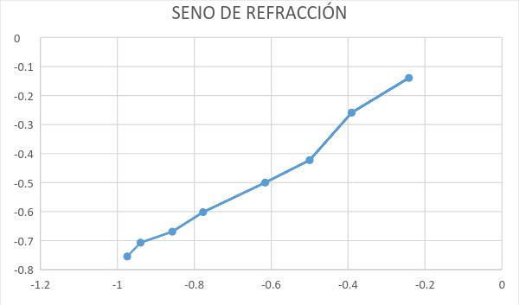

2).
 | REFRACCIÓN CON AZÚCAR
ÁNGULO INCIDENTE |  |  | ANÁLISIS DE CAMBIO
 |  | EL ÁNGULO TUVO UN CAMBIO
 |  | DE DOS GRADOS PARA AMBOS
 | 70 |  | CASOS
3).
 |  | REFRACCIÓN AIREGLICERINA
ÁNGULO
INCIDEN
TE
(GRADO | ÁNGULO DE |  | ÁNGULO DE | SENO DE |  | SENO DE
S) | REFLEXIÓN |  | REFRACCIÓN | REFLEXIÓN |  | REFRACCIÓN
10 |  | 12 | 10 | 0,20791217 |  | 0,17364858
20 |  | 24 | 20 | 0,406737538 |  | 0,34202091
30 |  | 31 | 24 | 0,515039159 |  | 0,406737538

40 | 40 | 29 | 0,64278886 | 0,484810655
50 | 52 | 35 | 0,78801206 | 0,573577606
60 | 60 | 37 | 0,866026628 | 0,601816229
70 | 69 | 40 | 0,933581436 | 0,64278886
80 | 79 | 43 | 0,981627799 | 0,681999644

GRÁFICA:

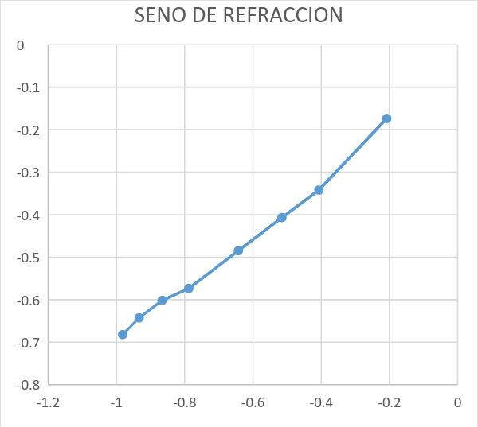

2.
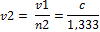

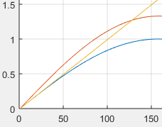

3. ¿Depende el índice de refracción del agua azucarada de la concentración de la mezcla? R/Sí, depende de la concentración de la mezcla, lo visualizamos al agregar azúcar.

Conclusiones:

- Se estudió en la práctica el fenómeno de difracción de la luz.

- Se diferenció el cambio en el índice de refracción modificando sus propiedades.

- Se entendió y diferenció como actúan los fenómenos de reflexión y refracción a través de un material.

